ПРОЕКТ

РОССИЙСКАЯ ФЕДЕРАЦИЯ

ИРКУТСКАЯ ОБЛАСТЬ

Муниципальное образование «Новонукутское»

ПОСТАНОВЛЕНИЕ

от __________ 2023 г. № ___ п. Новонукутский

О предоставлении разрешения на отклонение от предельных параметров разрешенного строительства, реконструкции объектов капитального строительства
на земельном участке с кадастровым номером 85:04:090401:530

Рассмотрев рекомендации комиссии по подготовке правил землепользования и застройки муниципального образования «Новонукутское», подготовленные на основании заключения о результатах общественных обсуждений, руководствуясь ч. 4, 5 ст. 40 Градостроительного кодекса Российской Федерации и Уставом муниципального образования «Новонукутское», Глава муниципального образования «Новонукутское»

ПОСТАНОВЛЯЕТ:

- Предоставить Аржутову Александру Анатольевичу разрешение на отклонение от предельных параметров разрешенного строительства, реконструкции объектов капитального строительства на земельном участке с кадастровым номером 85:04:090401:530, расположенном по адресу: Иркутская область, Нукутский район, с. Заречный, ул. Семейная, 15, в территориальной зоне – зона застройки индивидуальными жилыми домами (ЖЗ-1), в части уменьшения минимального отступа от границ земельного участка с западной стороны с 3 м до 0 м, при условии соблюдения требований технических регламентов.
2. Заместителю главы администрации муниципального образования «Новонукутское» Ивановой Н. Р. в течение семи дней со дня подписания настоящего постановления опубликовать его в порядке, установленном для официального опубликования муниципальных правовых актов, иной официальной информации.

Глава администрации МО «Новонукутское» Ю. В. Прудников

Информация к общественным обсуждениям по вопросу предоставления разрешения на отклонение

от предельных параметров разрешенного строительства, реконструкции объектов капитального строительства

на земельном участке с кадастровым номером 85:04:090401:530

Фрагмент карты градостроительного зонирования  Правил землепользования и застройки МО «Новонукутское»  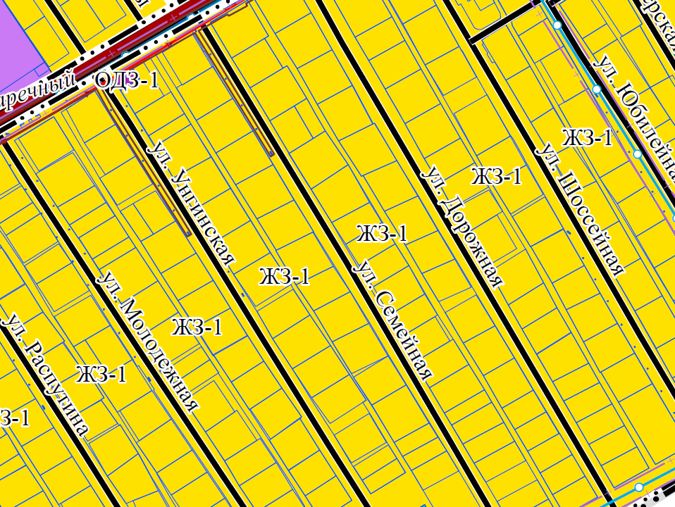 | Ситуационная схема  